**Bulanık AHP proje açıklaması**

1. proje ödevlerindeki proje grubu oluşturma kuralları geçerlidir.

Tam anlamıyla dinamik bir bulanık AHP hesaplaması yapabilen bir program yazılacaktır. Yani istenilen sayıda alternatif, ana kriter, alt kriter, alt kriterin alt kriteri vs… girişi yapılabilecek şekilde olmalıdır.

1. Y.-M. Wang, Y. Luo and Z. Hua, On the extent analysis method for fuzzy AHP and its applications, European Journal of Operational Research, no. 186, pp. 735-747, 2008.

Normalizasyon için sayfa 737’deki (7) nolu denklem kullanılacaktır.

Wang vd. (2008) çalışmasında Sayfa 740’da yer alan Figure 2, 1.örnek problemin hiyerarşik yapısıdır.

1. S. Tyagi, S. Agrawal, K. Yang and H. Ying, An extended fuzzy-AHP approach to rank the influences of socialization-externalization-combination-internalization modes on the development phase, Applied Soft Computing, vol. 52, pp. 505-518, 2017.

Tyagi vd. (2017) çalışmasında Sayfa 509’da yer alan Figure 3, 2. örnek problemin hiyerarşik yapısıdır.

Hesaplamalarınızda kullanmanız için iki adet .prj dosyası verilmiştir. Dolayısıyla programınızın girdisi bu dosyalar olacaktır. Sunumlarınızın sonunda programınızın doğruluğunu kontrol için farklı dosyalar kullanılacaktır.

Ödev kontrolü sırasında sadece çalışır durumdaki programınızı göstereceksiniz. Programınızın yorum satırları ile açıklanmış kaynak kodlarını moodle’a sıkıştırılarak tek bir dosya halinde yüklenecektir.

**\*.prj dosyalarının yapısı**

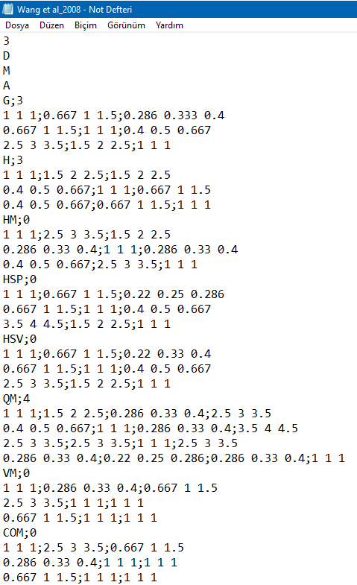

1. alt kritere göre 3 alternatifin ikili karşılaştırma matrisi

1. ana kritere göre 3 alt kriterin ikili karşılaştırma matrisi

Alternatif sayısı

Amaca göre 3 ana kriterin ikili karşılaştırma matrisi

Amaç adı ; ana kriter sayısı

1. ana kriterin 1. alt kriter adı ; 1. alt kriterin alt kriter sayısı

1. ana kriter adı ; alt kriter sayısı

Alternatiflerin adları